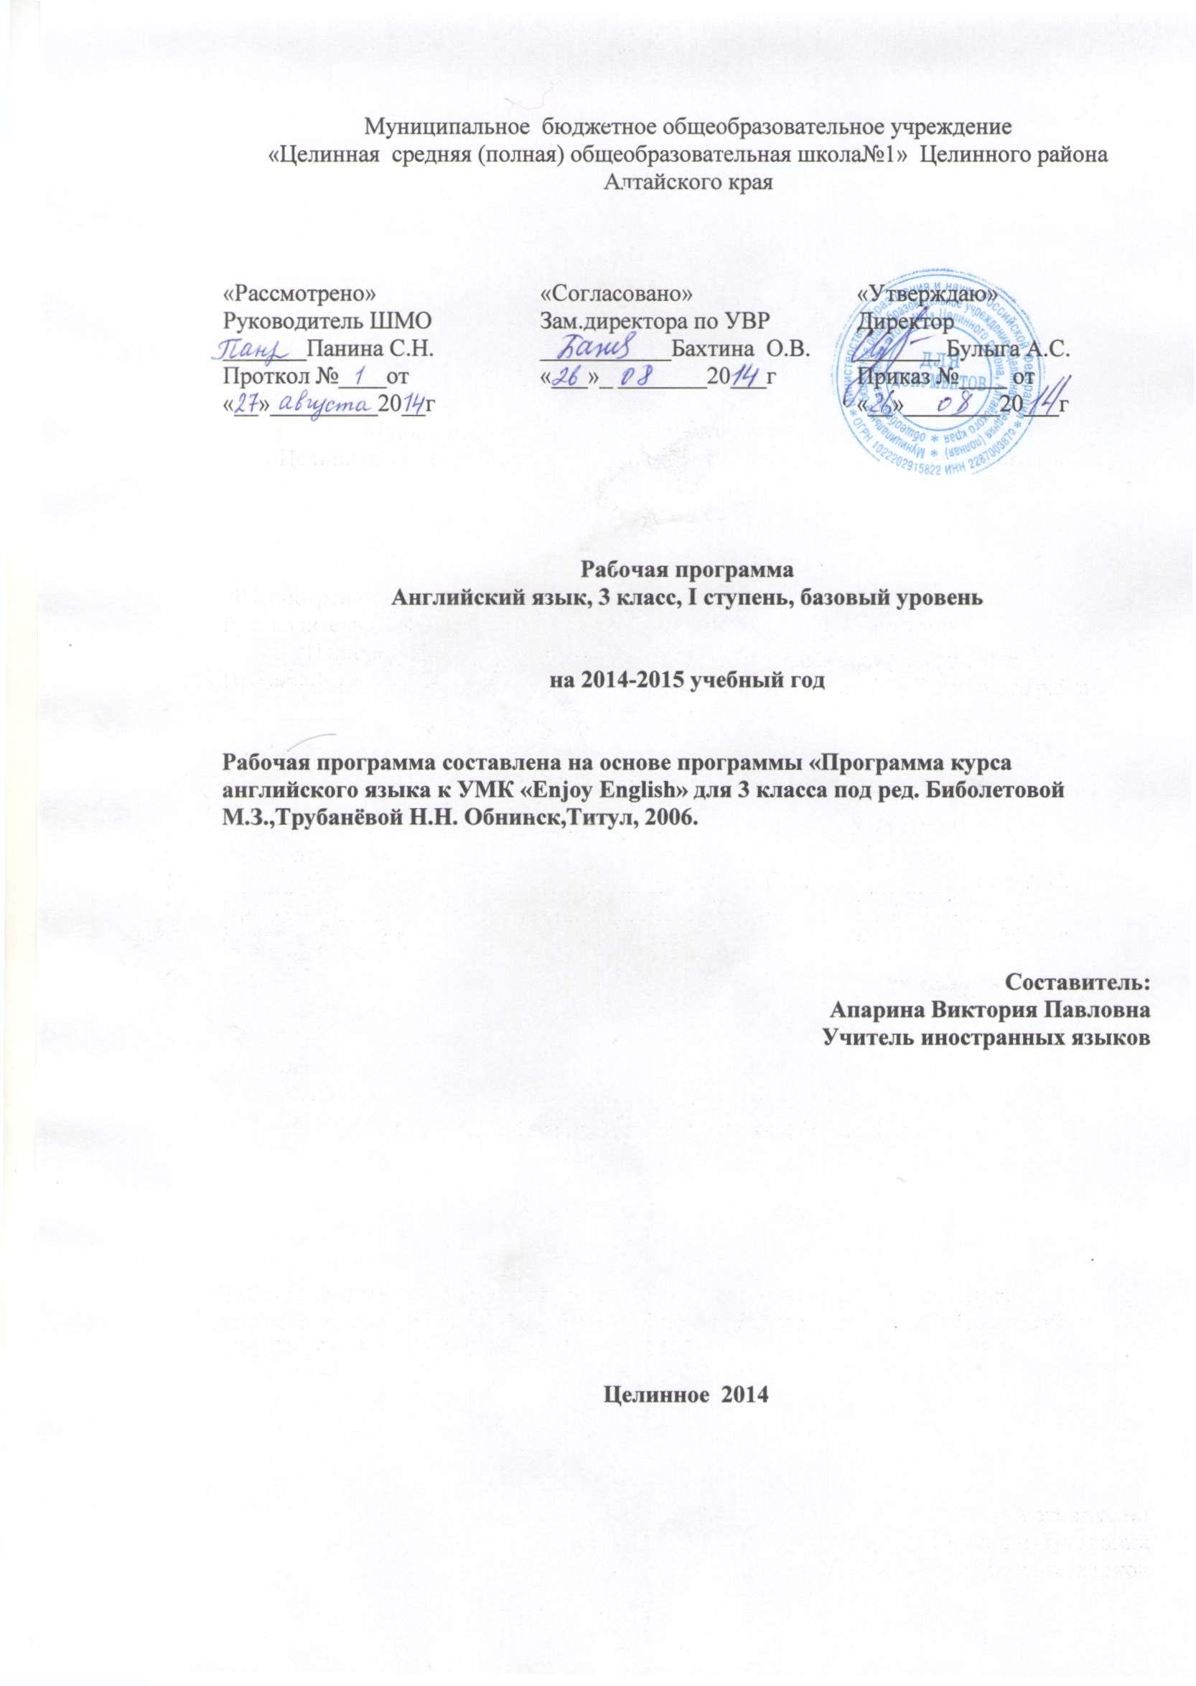
Муниципальное бюджетное образовательное учреждение
МБОУ « Целинная средняя (полная) общеобразовательная школа №1»

«Рассмотрено»  Руководитель МО  Панина С.Н./__________/  Протокол ____ от  «____» ________ ____ | «Согласовано»  Заместитель директора по УВР  _БахтинаО.В./………./  «____» ___________ _201.. | «Утверждено»  Директор МБОУ  « Целинная сош №1»  Булыга А.С._________/Ф.И.О/  Приказ № ____ от  «_» 201… г.

РАБОЧАЯ ПРОГРАММА

учебного предмета

« Английский язык »

(68часов)

3 класс

Составитель: Апарина Виктория Павловна,
учитель немецкого и английского языков

с.Целинное , 2014

- Пояснительная записка

Статус рабочей программы
Рабочая программа « Английский язык» для 3 класса составлена на основе Федерального государственного образовательного стандарта основного общего образования (2004г.), ФБУПа (20…г.), программы «Программа курса английского языка к УМК «Enjoy English» для 3 класса под ред. Биболетовой М.З.,Трубанёвой Н.Н. Обнинск,Титул, 2006.

  - Общая характеристика учебного предмета «Иностранный язык».
Учебный предмет «Английский язык» предполагает изучение иностранного языка как важнейшего средства общения. Основное назначение иностранного языка состоит в формировании коммуникативной компетенции, т.е. способности и готовности осуществлять иноязычное межличностное и межкультурное общение с носителями языка. Иностранный язык способствует формированию у школьников целостной картины мира. Владение иностранным языком повышает уровень гуманитарного образования школьников, способствует формированию личности и ее социальной адаптации к условиям постоянно меняющегося поликультурного, полиязычного мира, способствует формированию основ филологического образования школьников.

  - Цели и задачи филологического («Иностранный язык») первой ступени обучения.
Цель:
- формирование умения общаться на английском языке с учетом речевых возможностей, потребностей младших школьников: элементарных коммуникативных умений в говорении, аудировании, чтении и письме;
- освоение элементарных лингвистических представлений, доступных младшим школьникам и необходимых для владения устной и письменной речью на английском языке: формирование универсальных лингвистических понятий (звук, буква, слово, предложение,части речи, интонация и т. п. );
- развитие личности ребенка, его речевых способностей, внимания, мышления, памяти и воображения; мотивации к дальнейшему изучению английского языка на последующих ступенях школьного образования;
- приобщение к новому социальному опыту с использованием английского языка: знакомство с миром их зарубежных сверстников, с детским стихотворным и сказочным фольклором;
- воспитание дружелюбного отношения к представителям других стран.

Задачи:

развитие иноязычной коммуникативной компетенции в совокупности ее составляющих – речевой, языковой, социокультурной, компенсаторной, учебно-познавательной:
речевая компетенция – развитие коммуникативных умений в четырех основных видах речевой деятельности (говорении, аудировании, чтении, письме);
языковая компетенция – овладение новыми языковыми средствами (фонетическими, орфографическими, лексическими, грамматическими) в соответствии c темами, сферами и ситуациями общения, отобранными для основной школы; освоение знаний о языковых явлениях изучаемого языка, разных способах выражения мысли в родном и изучаемом языке;
социокультурная компетенция – приобщение учащихся к культуре, традициям и реалиям стран/страны изучаемого иностранного языка в рамках тем, сфер и ситуаций общения, отвечающих опыту, интересам, психологическим особенностям учащихся;
компенсаторная компетенция – развитие умений выходить из положения в условиях дефицита языковых средств при получении и передаче информации;
учебно-познавательная компетенция – дальнейшее развитие общих и специальных учебных умений; ознакомление с доступными учащимся способами и приемами самостоятельного изучения языков и культур, в том числе с использованием новых информационных технологий;
развитие и воспитание у школьников понимания важности изучения иностранного языка в современном мире и потребности пользоваться им как средством общения, познания, самореализации и социальной адаптации; воспитание качеств гражданина, патриота;
развитие национального самосознания, стремления к взаимопониманию между людьми разных сообществ, толерантного отношения к проявлениям иной культуры.

  - Место учебного предмета «Иностранный язык»
Преподавание предмета «Иностранный язык. Английский язык» представляет распределение учебных часов в соответствии с содержанием предметной области «Филология» ФГОС основного общего образования. Преподавание рассчитано на изучение учебного предмета «Английский язык» в 3 классе в объеме 68 часов (2 часа в неделю). Планирование преподавания и структура учебного содержания соответствуют содержанию и структуре УМК «Английский с удовольствием» для 3 класса под ред. М.З.Биболетовой. Рабочая программа предполагает соотношение освоения учащимися теоретического материала и практического применения знаний.

Требования к уровню подготовки учащихся:

Знать/понимать/уметь:
- алфавит, буквы, основные словосочетания, звуки английского языка;
- основные правила чтения и орфографии;
- особенности интонации основных типов предложений;
- название страны – родины английского языка, ее столицы;
- имена известных персонажей английских детских литературных произведений;
Речевая компетенция:
в области аудирования:
- понимать на слух речь учителя, одноклассников, основное содержание облегченных, доступных по объему текстов, с опорой на зрительную наглядность;
в области говорения:
- участвовать в элементарном этикетном диалоге ( знакомство, поздравление, благодарность, приветствие);
- расспрашивать собеседника, задавая простые вопросы ( Кто? Что? Где? Когда?), и отвечать на них;
- кратко рассказывать о себе, своей семье, друге;
- составлять небольшие описания предмета, картинки по образцу;
в области чтения:
- читать вслух, соблюдая правила произношения и соответствующую интонацию, доступные по объему тексты, построенные на изученном языковом материале;
- читать про себя, понимать основное содержание доступных по объему текстов, построенных на изученном языковом материале, пользуясь в случае необходимости словарем;
в области письма и письменной речи:
- списывать текст, вставляя в него пропущенные слова в соответствии с контекстом;
- писать краткое поздравление с опорой на образец.
Социокультурная компетенция: В процессе обучения английскому языку в начальной школе учащиеся:
- узнают названия стран, говорящих на английском языке, некоторых городов;
- знакомятся с наиболее распространенными английскими женскими и мужскими именами;
- знакомятся с некоторыми праздниками;
- знакомятся с сюжетами некоторых популярных авторских и народных английских сказок;
- учатся воспроизводить наизусть небольшие простые произведения детского фольклора на английском языке;
- знакомятся с некоторыми формами речевого и неречевого этикета англоговорящих стран в ряде ситуаций общения: при встрече, в школе, помогая по дому, во время совместной игры, при разговоре по телефону, в гостях, за столом, в магазине.
Учебно-познавательная и компенсаторная компетенции: Понимать такие приёмы мыслительной деятельности, как группировка, сравнение, анализ, синтез. Уметь разыгрывать воображаемые ситуации, работать индивидуально, в парах, в группах. Осуществлять самоконтроль, пользоваться справочным материалом УМК, ориентироваться в учебнике с помощью содержания и специальных обозначений.
Языковая компетенция: Уметь применять правила чтения на основе усвоенного на первой ступени и нового лексического материала, изучаемого в 3 классе, адекватно произносить и различать на слух все звуки английского языка, соблюдать ударение, интонацию. К концу обучения в 3 классе продуктивный лексический минимум составляет 500 лексических единиц. Учащиеся должны овладеть словообразовательными средствами: аффиксацией, конверсией, словосложением.
.

3. Учебный план предмета «Английский с удовольствием» для 3 класса.

Класс | Объем учебного времени | Раздел/Тема/ | Количество учебного времени
3 | 68 часов | Раздел 1 Добро пожаловать в лесную школу! | 18
3 | 68 часов | Тема 1 Знакомство. Мой друг. | 1
3 | 68 часов | Тема 2 Анкета ученика. | 1
3 | 68 часов | Тема 3 Анкета ученика. Вопросы и ответы. | 1
3 | 68 часов | Тема 4 Еда. | 1
3 | 68 часов | Тема 5 Любимые блюда. Беседа за праздничным столом | 1
3 | 68 часов | Тема 6 Разговор за завтраком. Что ты любишь делать? Что умеет делать Рекс? | 1
3 | 68 часов | Тема 7 Школьный огород | 1
3 | 68 часов | Тема 8 Рассказ Билли | 1
3 | 68 часов | Тема 9 Завтрак Билли | 1
3 | 68 часов | Тема 10 Приглашение в гости | 1
3 | 68 часов | Тема 11 Мой школьный друг | 1
3 | 68 часов | Тема 12 Мой любимый друг | 1
3 | 68 часов | Тема 13 Дни недели | 1
3 | 68 часов | Тема 14 Домашние животные | 1
3 | 68 часов | Тема 15 В магазине | 1
3 | 68 часов | Тема 16 Контрольная работа | 1
3 | 68 часов | Тема 17 Повторение пройденного материала | 1
3 | 68 часов | Тема 18 Проект | 1
3 | 68 часов | Раздел 2 Веселые лесные уроки | 14
3 | 68 часов | Тема 1 Хорошие манеры. Описание животных. | 1
3 | 68 часов | Тема 2 Сказка о любопытном слоненке | 1
 |  | Тема 3 Учимся с Джимом | 1
 |  | Тема 4 Урок здоровья. Доктор Хелс | 1
 |  | Тема 5 Пикник Джима и Джилл | 1
 |  | Тема 6 Рассказы о животных | 1
 |  | Тема 7 Урок в лесной школе | 1
 |  | Тема 8 Любимые занятия в воскресенье | 1
 |  | Тема 9 По дороге в школу | 1
 |  | Тема 10 Рождество | 1
 |  | Тема 11 Рождественский подарок. Новый год | 1
 |  | Тема 12 Контрольная работа | 1
 |  | Тема 13 Повторение пройденного материала | 1
 |  | Тема 14 Проект | 1
 |  | Раздел 3 Поговорим о новом друге | 20
 |  | Тема 1 Гномик Тайни | 1
 |  | Тема 2 Чем Тайни занимается каждый день? | 1
 |  | Тема 3 Времена года | 1
 |  | Тема 4 Сказка о мышатах | 1
 |  | Тема 5 Времена года и месяцы | 1
 |  | Тема 6 Порядковые числительные | 1
 |  | Тема 7 День рождения | 1
 |  | Тема 8 Подарок на день рождения | 1
 |  | Тема 9 Мой день рождения | 1
 |  | Тема 10 Что ты можешь купить на почте? | 1
 |  | Тема 11 Как написать и послать письмо? | 1
 |  | Тема 12 Адрес на конверте | 1
 |  | Тема 13 Притяжательный падеж | 1
 |  | Тема 14 Письма друзей | 1
 |  | Тема 15 Вопросительные слова | 1
 |  | Тема 16 Викторина | 1
 |  | Тема 17 Любимые занятия и праздники | 1
 |  | Тема 18 Контрольная работа | 1
 |  | Тема 19 Повторение | 1
 |  | Тема 20 Проект | 1
 |  | Раздел 4 Рассказываем истории и пишем письма своим друзьям | 16
 |  | Тема 1 Части тела | 1
 |  | Тема 2 Описание человека | 1
 |  | Тема 3 Рассказ о Тайни | 1
 |  | Тема 4 Время | 1
 |  | Тема 5 Распорядок дня | 1
 |  | Тема 6 Здоровый образ жизни | 1
 |  | Тема 7 Бюро находок | 1
 |  | Тема 8 Распорядок дня Тайни | 1
 |  | Тема 9 Множественное число (слова исключения) | 1
 |  | Тема10 Что я умею делать и что я не умею делать | 1
 |  | Тема11 Мой друг | 1
 |  | Тема 12 Друзья Юфо | 1
 |  | Тема 13 Контрольная работа | 1
 |  | Тема 14 Повторение | 1
 |  | Тема 15 Повторение | 1
 |  | Тема 16 Проект | 1

4. Тематический план

Тема урока | Количество часов | Элементы содержания образования (основные вопросы) | Тип урока* | Дата проведения
 |  |  |  | План | Факт
Раздел 1 Добро пожаловать в лесную школу! | 18
Тема 1 Знакомство. Мой друг. | 1 | Имена собственные ( мужские и женские). Формулы речевого этикета, принятые в стране изучаемого языка. | Вводный
Тема 2 Анкета ученика | 1 |  | Комбинированный
Тема 3 Анкета ученика. Вопросы и ответы. | 1 | Английские песни и рифмовки | Комбинированный
Тема 4 Еда. | 1 |  | Комбинированный
Тема 5 Любимые блюда. Беседа за праздничным столом. | 1 | Реплики-клише, соответствующие речевому этикету англоговорящих стран | Комбинированный урок
Тема 6 Разговор за завтраком. Что ты любишь делать? Что умеет делать Рекс? | 1 |  | Комбинированный
Тема 7 Школьный огород | 1 |  | Комбинированный урок.
Тема 8 Рассказ Билли | 1 |  | Комбинированный
Тема 9 Завтрак Билли | 1 | Реплики- клише речевого этикета, отражающие культуру англоговорящих стран | Комбинированный
Тема 10 Приглашение в гости | 1 | Имена собственные ( мужские и женские) | Комбинированный урок.
Тема 11 Мой школьный друг | 1 |  | Комбинированный
Тема 12 Мой любимый друг | 1 | Имена собственные (мужские) | Комбинированный
Тема 13 Дни недели | 1 | Информация о днях недели в Англии | Комбинированный урок.
Тема 14 Домашние животные | 1 |  | Комбинированный
Тема 15 В магазине | 1 | Лексика по теме. | Комбинированный
Тема 16 Контрольная работа | 1 |  | Проверка и оценка знаний
Тема 17 Повторение пройденного материала | 1 | Вставить пропущенные слова в небольшой текст в соответствии с контекстом; переделать предложения по образцу; ответить на вопросы | Закрепление знаний
Тема 18 Проект | 1 |  | Проект.
Раздел 2 Веселые лесные уроки | 14
Тема 1 Хорошие манеры. Описание животных | 1 | Интонационные особенности всех типов предложений | Комбинированный
Тема 2 Сказка о любопытном слоненке | 1 | Сказка о любопытном слоненке английского писателя Р.Киплинга | Комбинированный
Тема 3 Учимся с Джимом | 1 |  | Комбинированный урок.
Тема 4 Урок здоровья. Доктор Хелс | 1 |  | Комбинированный
Тема 5 Пикник Джима и Джилл | 1 |  | Комбинированный
Тема 6 Рассказы о животных | 1 | Лексика по теме. Числительные 11 – 20. Специальные вопросы. Множественное число. | Комбинированный урок.
Тема 7 Урок в лесной школе | 1 |  | Комбинированный
Тема 8 Любимые занятия в воскресенье | 1 | Произношение числительных | Комбинированный
Тема9 По дороге в школу | 1 | Вопросы и ответы. Числительные 1 - 100 | Комбинированный урок.
Тема 10 Рождество | 1 | Рождественские песни на английском языке. Рождество и новый год в англоговорящих странах. | Комбинированный
Тема 11 Рождественский подарок. Новый год. | 1 | Интонация утвердительных предложений | Комбинированный
Тема 12 Контрольная работа | 1 |  | Проверка и оценка знаний
Тема 13 Повторение пройденного материала | 1 | Повторение пройденного в разделе материала, оценивание своей работы в четверти. | Закрепление знаний
Тема 14 Проект | 1 |  | Проект
Раздел 3 Поговорим о новом друге | 20
Тема 1 Гномик Тайни | 1 |  | Комбинированный
Тема 2 Чем Тайни занимается каждый день? | 1 | Present Simple | Комбинированный
Тема 3 Времена года | 1 | Present Simpie (вопросы и ответы). Стихотворения о временах года на английском языке. | Комбинированный
Тема 4 Сказка о мышатах | 1 | Present Simple. I think… | Комбинированный
Тема 5 Времена года и месяцы | 1 | Английский алфавит | Комбинированный
Тема 6 Порядковые числительные | 1 |  | Комбинированный
Тема 7 День рождения | 1 | Стихотворения о дне рождения на английском языке. Английский алфавит. Порядковые числительные. | Комбинированный урок.
Тема 8 Подарок на день рождения | 1 |  | Комбинированный
Тема9 Мой день рождения | 1 | Песня «Happy Birthday». Формулы речевого этикета, принятые в стране изучаемого языка | Комбинированный
Тема 10 Что ты можешь купить на почте? | 1 | Слова с несколькими значениями. Порядок слов в предложении. | Комбинированный
Тема 11 Как написать и послать письмо | 1 | Фонетическая отработка новой лексики | Комбинированный
Тема 12 Адрес на конверте | 1 | Нормы письменного этикета, принятого в англоговорящих странах. Имена собственные, названия стран, городов и улиц | Комбинированный
Тема13 Притяжательный падеж | 1 | Лексика раздела. Имена собственные ( мужские и женские) | Комбинированный
Тема 14 Письма друзей | 1 | Количественные и порядковые числительные | Комбинированный урок.
Тема 15 Вопросительные слова | 1 | Специальные вопросы в Present Simple. Порядковые числительные. Порядок слов в предложении. | Комбинированный
Тема 16 Викторина | 1 |  | Комбинированный урок.
Тема 17 Любимые занятия и праздники | 1 | Праздники в англоговорящих странах. | Комбинированный
Тема 18 Контрольная работа | 1 |  | Проверка и оценка знаний
Тема 19 Повторение | 1 | Повторение пройденного в разделе материала, оценивание своей работы в четверти. | Закрепление знаний
Тема 20 Проект | 1 |  | Проект
Раздел 4 Рассказываем истории и пишем письма своим друзьям | 16
Тема 1 Части тела | 1 | Лексика по теме. | Комбинированный
Тема 2 Описание человека | 1 | Словосочетания прил + сущ | Комбинированный
Тема 3 Рассказ о Тайни | 1 | Отработка произносительных навыков | Комбинированный
Тема 4 Время | 1 | Фонетическая отработка лексики по теме. Стихотворения на английском языке о времени и часах. | Комбинированный
Тема 5 Распорядок дня | 1 | Знакомство с правилом деления суток в Великобритании | Комбинированный
Тема 6 Здоровый образ жизни | 1 | Устойчивые словосочетания с глаголом look. Порядок слов в предложении. Стихотворения на английском языке о здоровом образе жизни. | Комбинированный
Тема 7 Бюро находок | 1 | Отрицательные и утвердительные предложения. | Комбинированный
Тема 8 Распорядок дня Тайни. | 1 | Present Simple. Порядок слов в предложении. | Комбинированный
Тема 9 Множественное число ( слова исключения) | 1 | Множественное число, слова исключения. | Комбинированный
Тема 10 Что я умею делать и что я не умею делать | 1 | Множественное число. Интонация предложений. | Комбинированный
Тема 11 Мой друг | 1 | Отработка произносительных навыков. | Комбинированный
Тема 12 Друзья Юфо | 1 | Лексика раздела | Комбинированный
Тема 13 Контрольная работа | 1 |  | Проверка и оценка знаний
Тема 14 15 Повторение | 1 | Повторение пройденного материала в разделе, оценивание своей работы в четверти. | Закрепление знаний
Тема 16 Проект | 1 |  | Проект

- Информационно-образовательный ресурс

- Федеральный компонент государственного образовательного стандарта общего образования (см.: Приказ Минюста России от 22.12.2009 г. № 15785 «Об утверждении федерального государственного образовательного стандарта начального общего) общего образования»;
- Федеральный базисный учебный план (см.: Приказ Министерства образования РФ от 09.03.2004 № 1312 «Об утверждении федерального базисного учебного плана и примерных учебных планов для образовательных учреждений Российской Федерации, реализующих программы общего образования»)

  - Учебно-методическое обеспечение образовательного процесса

1. М.З. Биболетова, Н.Н. Трубанёва Учебник «Английский с удовольствием» 3 класс,изд. «Титул», 2009 год.
2. « Программа курса английского языка к УМК «Английский с удовольствием» для учащихся 3 класса общеобразовательных учреждений». Обнинск,Титул, 2006.
3. Примерная программа основного общего образования по иностранным языкам. –2004 год.
4. М.З. Биболетова, Е.Е.Бабушис . Рабочая тетрадь «Английский с удовольствием» 3 класс, Титул, 2009 год.

  - Материально-техническое обеспечение образовательного процесса:
1.Аудиоприложение к учебнику «Английский с удовольствием» для 3 класса.(СD MP3)

